

**Боди тонер с Bluetooth Medisana BT 850, Германия**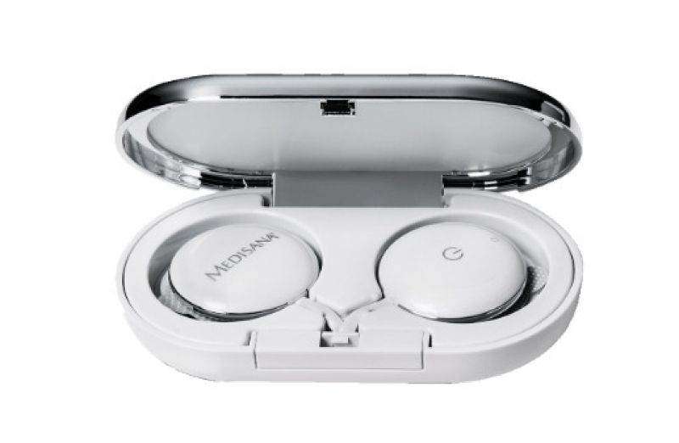

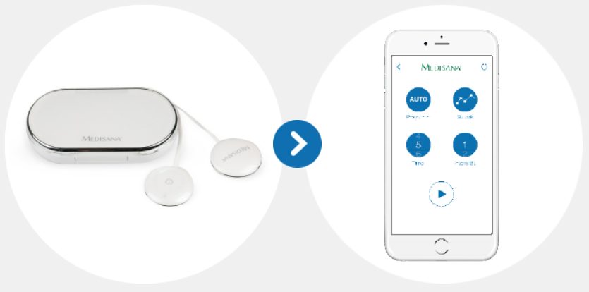

**ИНСТРУКЦИЯ ЗА УПОТРЕБА**

Благодарим Ви за успешния избор**.** С Боди тонера с Bluetooth Medisana BT 850**,** Германия, Вие сте се сдобили с качеството на продуктите от марката Medisana**.**  
За да се гарантират най-добри резултати и дългосрочно удовлетворение от Вашия боди тонер, Ви препоръчваме да прочетете внимателно инструкциите за употреба.

**Информация за безопасност. Правилна употреба**  
Боди тонерът с Bluetooth Medisana BT 850, Германия е предназначен за следните приложения:  
• Симптоматично облекчаване на тежка хронична болка, пост-травматична болка или остра следоперативната болка.  
• Увеличаване на движение в зоната за третиране.  
• Освобождаване на мускулни спазми.  
• Постоперативна стимулация на мускулите, за да се избегне тромбоза.  
• Предотвратяване или инхибиране на загуба на мускулна маса.  
• Възстановяване на мускулите.  
• Поддържане или подобряване на мобилността.

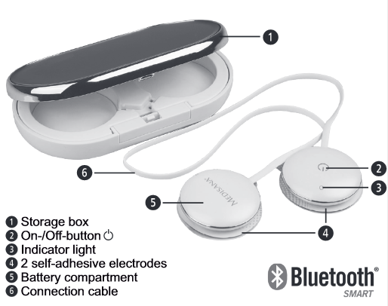

1. Кутия за съхранение
2. Бутон за включване/ изключване – On/ Off
3. Индикатор
4. Електроди – 2 бр.
5. Отделение за батерии
6. Свързващ кабел

**Противопоказания**  
• Не използвайте устройството, ако имате пейсмейкър или други импланти или протезни материали в тялото си.  
• Ако са известни нередности на сърцето или сърдечно-съдови заболявания (напр. аритмия или инфаркт), не трябва да използвате устройството.  
• Трябва да се консултирате с личния си лекар, преди да използвате устройството, ако страдате от някое от следните състояния или заболявания:  
 • Диабет  
 • Епилепсия  
 • Тежки нарушения на кръвообращението на долните крайници  
 • Фрактура на таза или бедрата  
 • Рак  
• Бременни лица следва да предприемат необходимите предпазни мерки и да се преценят тяхната индивидуална сила. Ако е необходимо, се консултирайте с Вашия лекар.  
• Не обработвайте които и да е части на тялото, които имат отоци, изгаряния, обриви (напр. флебит, тромбофлебит, разширени вени), рани или чувствителните зони.  
• Това устройство не трябва да се използва за симптоматично облекчение от локална болка, освен ако лечението е задоволително или болковия синдром е бил диагностициран.  
• Електрод не трябва да се поставят отпред на гърлото или върху гръдния кош.  
• Използвайте само устройството, както е описано в инструкцията за употреба. Всяка друга употреба ще се счита, че не е в съответствие с указанията, и може да доведе до увреждане на имущество или дори нараняване на лица. Medisana AG не поема отговорност за щети, възникнали в резултат на неправилна употреба. Устройството е предназначено за лична употреба.  
• Това устройство не е предназначено да се използва от лица (включително деца) с ограничени физически, сензорни или умствени способности, или от лица с недостатъчно ефективна опит или познания, освен ако под наблюдение от лице, отговорно за тяхната безопасност, и освен ако не са инструктирани в използването на устройството от това лице.  
• Децата трябва да бъдат наблюдавани, за да се гарантира, че те не си играят с устройството.  
• Боди тонера третира симптомите и потиска усещането за болка, която иначе служи като защитен механизъм.  
• Електронни устройства за наблюдение (като ЕКГ монитори и ЕКГ аларми) не функционират правилно, когато има електрическа стимулация.  
• Не използвайте устройството в района на къси или микровълнови терапевтични устройства, тъй като те могат да повлияят на изходната мощност на устройството.  
• Теч от батерията може да доведе до химически изгаряния. Избягвайте контакт на батерийната киселина с кожата, очите и лигавиците. Ако батерията влезе в контакт с някоя от тези части, изплакнете засегнатото място с обилно количество чиста вода и потърсете медицинска помощ, ако е необходимо.

**Бележки за електродите Опасност от нараняване/ повреда**  
• Терапевтични сесии с Боди тонера с Bluetooth Medisana BT 850 не заместват медицинска диагноза или лечение. Попитайте Вашия лекар за всеки вид болка или заболяване, преди да използвате устройството.  
• Tерапията с Боди тонер с Bluetooth Medisana BT 850, трябва да се извършва само в съответствие с инструкциите на Вашия лекар!  
• Лечението трябва да бъде приятно. Ако почувствате болка или неприятно усещане, спрете и се консултирайте с Вашия лекар.  
• Не използвайте Боди тонер с Bluetooth Medisana BT 850 при управление на машина или при шофиране на кола.  
• Никога не използвайте устройството по време на вземането на вана или душ. Ако течности проникнат в устройството, незабавно извадете батериите и да се избегне по-нататъшно прилагане. Свържете се с вашия търговец или сервизен център.  
• Не използвайте аксесоари, които не са препоръчани от производителя.  
• Не поставяйте никакви чужди тела в устройството. Избягвайте контакт с остри предмети. Ако използвате устройството за други цели, изтича гаранцията.  
• В случай на неизправност, не се опитвайте да го ремонтирате сами устройството. Не само гаранцията изтича, но може да доведе до сериозна опасност (огън, токов удар, нараняване). Само оторизиран сервизен офис трябва да извърши ремонт.  
• Ако устройството показва видими повреди по корпуса или LCD дисплея, трябва да го изпратите до Вашия специализиран магазин.  
• Не използвайте реда, ако е повреден или дефектирал.  
• Не поставяйте електродите върху области с отворена кожа.  
• Използвайте отделни електроди за всеки потребител.

Не поставяйте устройството в близост до горещи предмети или повърхности.  
• В случай на дразнене на кожата, спрете лечението и се консултирайте с лекар.  
• Махнете електродите преди вземането на вана или плуване.

Не се опитвайте да зареждате батерията. Това носи риск от експлозия или пожар.

**Облекчение на болката**   
Боди тонера с Bluetooth Medisana BT 850 се разбира като електрическа нервна стимулация през кожата.  
Болката е естествен и важен предупредителен сигнал на нашето тяло и ни казва, че "нещо е неправилно ". Ако се диагностицира причината за болката, но не може или не може само частично да бъде премахната дълготрайно, постоянната болка може да се развива (= хронична болка). Тази болка е безполезна в оригиналната си форма, като предупредителен сигнал и до голяма степен се отразява на живота на лицето, страдащо и евентуално може да доведе до последващи ефекти, като например напрежение, депресия или влошено качество на живот.  
Хроничната болка може да се лекува с различни методи: напр. с медикаменти или операции, но също така и с алтернативни методи като акупунктура или Боди тонера, които са без странични ефекти.  
От една страна, лечението с Боди тонера може да блокира сигналите за болка чрез прекъсване и предаването на импулси през кожата към болезнените части с помощта на електрически импулси. Сигнал "болка" не се предава на мозъка и по този начин не се усеща като болка.  
От друга страна, специалните приложения на Боди тонера могат да активират контролни механизми на организма.  
Нежен електрически ток освобождава от тялото, така наречените "ендорфини", които служат за намаляване на болката. По този начин болката е спряна, облекчена или премахната от тялото. Тази електрическа стимулация не може да премахне причините или да излекува болестта, но променя болезненото чувство. Безболезнените условия или облекчаване на болката могат да помогнат на хронично страдащ човек да има нови положителни преживявания, от които той или тя може да получи сила и енергия.

съответната литература.

**Съдържание**

На първо място, моля проверете дали съдържанието на продуктите е пълно и че продуктът не е повреден по някакъв начин. В случай на съмнение, не го използвайте и се свържете с вашия дилър или сервизен център.

**Комплекта включва следните части:**  
1 Боди тонер с Bluetooth Medisana BT 850, Германия  
1 Батерия х 3V, CR2032  
1 Кутия за съхранение  
1 Инструкция за употреба

**Опаковка**  
Опаковките могат да се рециклират или използват повторно. Моля, правилно да се изхвърля всеки опаковъчен материал, който вече не е необходим.

**Опасност за деца**  
Моля, уверете се, че обвивката на опаковката се съхранява на място, недостъпно от деца! Опасност от задушаване!

**Поставяне на батериите**

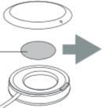

1. Отворете капака на батерията. Повдигнете го внимателно по маркираната час C:\Users\KD\Desktop\Capture 88.PNG

2. Приложете батерията според символи (+ / -) в основата на отделението за батерия.

3. Затворете отново и натиснете капака към устройството.

**Подготовка за употреба**

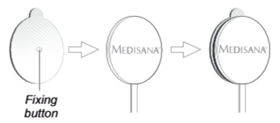

За да използвате устройството правилно, трябва да прикрепите листовете електроди върху двете тела на електродите, както е показано на схемата по-горе.  
Преди първата употреба защита на фолио за многократна употреба, може да бъде свалено. Сега вече може да бъдат прикрепени директно към кожата.

**Свързване на приложението**

Активирайте Bluetooth на вашето Android устройство или iOS- и стартирайте устройството. Следвайте инструкциите, дадени от приложението, за да свържете своите смартфон и Боди тонер (само при първото включване).   
Устройството ще се активира чрез натискане на On/ Off – бутона – 2 един път. Тя ще търси активно Bluetooth връзка автоматично. Това, ще се означи от синя мигаща светлина. Можете да използвате приложението напълно след успешно свързване.

**Включване**

От главното меню на приложението може да изберете желаната програма - режим /Рамена и врат, Врат, Гръб, Талия, Крака/. След избор на режима, може да избере други параметри в следното меню. Например вида на масаж /натиск или почукване/, продължителност /от 1 до 15 минути и интензивност, която може да се настрои на 7 нива.   
Сега поставете електродите, както е показано по-долу, като ги натиснете плътно върху кожата.

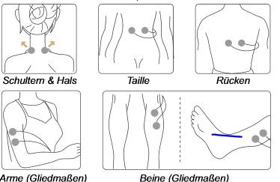

1. Натиснете бутона за включване C:\Users\KD\Desktop\4455.PNG On/ Off . След настрока на времето/или след 15 минути/, устройството автоматично ще се изключи.
2. Ако искате да прекъснете използването преди това време, натиснете бутон C:\Users\KD\Desktop\Capture 90.PNG на устройството.
3. Натиснете C:\Users\KD\Desktop\Capture00.PNG бутон, за да получите повече информация относно използването на устройство в избраната област от тялото си. Натиснете C:\Users\KD\Desktop\Capture09.PNG бутон, за да се върнете към предишното меню.

**Избор на режими – 2 вида**

1. Можете да изберете до два различни режима чрез натискане на **On/ Off** –бутона – 2. Чрез натискане на бутона, след като включите устройство, светлинният индикатор -**3**, започва да мига в синьо, докато Bluetooth връзката с вашия смартфон се установи. Следователно смартфона трябва да бъде включен и Bluetooth да се активира. Ако връзката е установена успешно, мигащата синя светлина спира и устройството може да бъде използвано чрез приложението, както е описано по-горе.
2. Чрез натискане на бутон **On/ Off** - два пъти бързо и последователно, устройството ще премине в автоматичен режим. Светлинният индикатор-**3**, ще започне да мига с по-висока честота и устройство започва да масажира с промяната на режима на програмираните нива на интензивност **- 2** и предварително зададеното време - 15 минути. Вие може да изберете пауза на масажа, като натиснете бутон C:\Users\KD\Desktop\Capture 90.PNG, който също предава контрола обратно към приложението.

**Изключване на устройството**

За да изключите устройството, натиснете и задръжте бутон **On/ Off – 2 за не по-малко от 3** секунди.

**Внимание!**

Ограничете използването на Боди тонера с Bluetooth Medisana BT 850

до 2 пъти на ден по 15 минути.

**Прилагане на електродите**

Поставете електродите според вашата област на болката (спазвайте инструкциите на Вашия лекар).  
Устройството трябва да бъде излючено преди прилагането на електродите!  
• Преди прилагането на електродите, отстранете остатъчният от кожата крем или мехлем. Кожата трябва да бъде суха и без мазнина.  
• Не поставяйте електродите на наранени области на кожата (рани, пъпки, кожни обриви и др.)  
• Винаги поставяйте електродите според указанията на лекаря преди включите устройството. В повечето случаи, електродите се поставят в близост до района на болка или директно върху мястото.  
Усетете пространството на болката, поставете единия електрод директно върху него и втория към периферията на района на болка или на ръцете и краката, които са пряко противоположни.

**Прилагане**

Опасност от токов удар!  
• Уверете се, че електродите не могат да паднат по време на лечението. Това може да доведе до непреднамерен токов удар!  
• Изключвайте устройството незабавно, ако електрода се отдели от кожата по време на лечение.

**Почистване и поддръжка**

• Извадете батериите, преди да почистите устройството.  
• Никога не използвайте силни почистващи препарати или твърди четки.  
• Почиствайте уреда с мека кърпа, която е била леко навлажнена с мек сапун. Никога не потапяйте уреда във вода за почистване и да се гарантира, че няма вода, която да попадне в него, ако е приложимо. Използвайте устройството отново само, когато то е напълно сухо.  
• Електроди, които не се придържат вече може да се почистват под течаща студена вода. След почистване, оставете електродите на хартиен носител за 24 часа да се възстанови якостта на сцепление.

Сетификат

Това устройство е сертифицирано в съответствие с ЕО насоките и носи маркировката "СЕ"(символ на съответствието).

С настоящото декларирам, че Боди тонер с Bluetooth Medisana BT 850, Германия, с код 88330 съответства на основните изисквания на Европейския RTTE Директива 1999/5 / EC.

Изхвърляне - изискване

Този продукт не трябва да се изхвърля заедно с битовите отпадъци. Всички потребители са длъжни да предадат на всички електрически и електронни устройства, независимо дали те съдържат токсични вещества, в общински или в търговски събирателен пункт, така че те да могат да се депонират по безопасен за околната начин.

**Технически спецификации**

Име и модел: Боди тонер с Bluetooth Medisana BT 850, Германия

Захранване: батерия 1 х 3V, CR2032

Конумирана мощност: максимум 0.1W

Канали: 2

Свързване : Bluetooth 4.0   
Честота: 2 - 120 Hz, в зависимост от програмата  
Продължителност на импулса: до 300 микросименса  
Условия за работа: 0 ° C до +45 ° C/ 10 до 90 % отн. влажност  
Условия на съхранение: -10 ° C до +70 ° C/ 10 до 90% отн. влажност  
Размери (В х Ш х Д): прибл. 120 х 65 х 20 мм

Продължителност на използване: 15 минути

Тегло: около 24гр. (с батерията)

Арт. Номер: 88330  
EAN номер: 40 15588 88330 9